Уровень и условия жизни
населения в странах СНГ
(по материалам Статкомитета СНГ)

К числу важнейших показателей, характеризующих уровень и условия жизни населения, относятся доходы и расходы населения, объем и качество потребляемых продуктов питания, а также жилищные условия.
Данные официальной статистики национальных статистических служб стран Содружества, основанные на результатах выборочных обследований домашних хозяйств и на текущей статистической отчетности по жилью, позволяют отметить следующие основные тенденции в 2021 году:
• в большинстве стран Содружества увеличились денежные доходы домашних хозяйств как в номинальном, так и в реальном выражении;
• в структуре денежных доходов основным источником по-прежнему остается оплата труда работающих по найму;
• в течение последних лет в большинстве стран происходит сокращение разрыва в уровнях среднедушевых доходов у городского и сельского населения;
• потребительские расходы домашних хозяйств в большинстве стран выросли как в номинальном, так и реальном выражении;
• в структуре потребительских расходов в большинстве стран по сравнению с 2020 годом увеличилась доля расходов на оплату услуг при снижении доли расходов на покупку непродовольственных товаров;
• в большинстве стран Содружества повысилась обеспеченность домашних хозяйств предметами культурно-бытового и хозяйственного назначения длительного пользования;
• в странах Содружества выросла средняя обеспеченность населения общей площадью жилищ.

Доходы домашних хозяйств
(по данным выборочных обследований домашних хозяйств)
По данным выборочных обследований домашних хозяйств, в 2021 году в большинстве стран Содружества наблюдался рост среднедушевых доходов домашних хозяйств как в номинальном, так и реальном выражении (см. Таблицу 1).
Таблица 1
Среднедушевые денежные доходы домашних хозяйств (в % к предыдущему году)
 | Номинальные доходы |  | Реальные доходы
 | 2020 | 2021 | 2020 | 2021
Азербайджан | 99,6 | 103,2 | 96,9 | 96,7
Армения | 116,5 | 106,8 | 115,2 | 99,7
Беларусь | 108,7 | 118,4 | 103,1 | 108,1
Казахстан | 107,5 | 111,4 | 100,6 | 103,2
Кыргызстан | 99,9 | 118,2 | 94,0 | 105,6
Молдова | 108,2 | 114,5 | 104,2 | 108,9
Россия¹⁾ | 102,1 | 110,5 | 98,6 | 103,1
Таджикистан | 118,8 | 135,4 | 109,4 | 124,2
Узбекистан¹⁾ | 111,3 | 121,8 | 98,6 | 109,9
Украина | 105,2 | 116,7 | 102,4 | 106,6
¹⁾ Здесь и далее: Россия - данные о доходах приводятся на основе баланса денежных доходов и расходов населения; Узбекистан - совокупный доход населения.
Основным источником денежных доходов в большинстве стран СНГ по-прежнему является оплата труда работающих по найму (заработная плата), за счет роста которой был обеспечен прирост номинальных денежных доходов домашних хозяйств в Азербайджане, Армении, Кыргызстане и Молдове на 34-55%, Украине – на 73%, Казахстане – на 85%.
В Азербайджане, Армении, Кыргызстане, Таджикистане и Узбекистане значительную долю в структуре денежных доходов домашних хозяйств составляли доходы от самостоятельной занятости и предпринимательской деятельности (см. Таблицу 2).
Таблица 2
Основные источники денежных доходов домашних хозяйств (в % к денежному доходу)
 | Оплата труда работающих по найму (зарплата) | Доход от самостоятельной занятости и предприни-мательской деятельности¹⁾ | Поступления от продажи сельско-хозяйственной  продукции²⁾ | Социальные выплаты | из них  пенсии
Азербайджан

2020 | 35,7 | 21,8 | 11,9 | 19,7 | 16,6
2021 | 36,1 | 22,2 | 11,3 | 20,2 | 17,2
Армения
2020 | 50,0 | 14,9 | 9,4 | 17,3 | 12,9
2021 | 50,2 | 13,5 | 10,0 | 15,2 | 12,5
Беларусь
2020 | 65,3³⁾ | … | 0,3 | 28,3 | 24,5
2021 | 62,5³⁾ | … | 0,2 | 29,3 | 25,7
Казахстан
2020 | 57,9 | 7,6 | 1,6 | 28,6 | 23,5
2021 | 60,7 | 7,8 | 1,4 | 25,8 | 21,4
Кыргызстан
2020 | 40,6 | 14,5 | 11,9 | 16,7 | 15,8
2021 | 39,6 | 14,0 | 14,3 | 14,9 | 14,1
Молдова⁴⁾
2020 | 54,0 | 6,8 | 3,1 | 20,7 | 15,6
2021 | 54,1 | 7,9 | 3,6 | 19,7 | 14,9
Россия
2020 | 57,2 | 5,2 | … | 21,4 | 14,2
2021 | 57,7 | 5,8 | … | 20,7 | …
Таджикистан
2020 | 27,2 | 23,8 | 8,8 | 9,3 | 7,9
2021 | 24,8 | 15,7 | 14,0 | 6,3 | 5,5
Узбекистан
2020 | 39,8 | 25,1 | 9,8 | 13,1 | 12,0
2021 | 39,0 | 23,9 | 12,4 | 11,3 | 10,0
Украина
2020 | 62,0 | 6,1 | 2,3 | 22,3 | 19,2
2021 | 63,5 | 6,0 | 2,7 | 21,3 | 18,4

¹⁾ Без учета сельскохозяйственной деятельности.
²⁾ Беларусь и Молдова – за вычетом материальных затрат, связанных с производством продукции.
³⁾ Оплата труда работающих по найму и доход от самостоятельной занятости.
⁴⁾ В % к денежному располагаемому доходу.

Доля социальных выплат, особенно выросшая в 2020 году во многом за счет специальных компенсационных выплат, имевших в ряде случаев временный характер, немного сократилась в 2021 году, но по-прежнему обеспечивала в Молдове, Узбекистане и Украине 12-15% прироста денежных доходов, в Азербайджане и Беларуси – соответственно – 33% и 34%. Во всех странах в составе социальных выплат по-прежнему высока доля пенсий (76-95%).
Сохраняются различия в уровне и составе денежных доходов городских и сельских домашних хозяйств. Среднедушевые денежные доходы городских домашних хозяйств были выше, чем у сельских в Молдове на 67%, в Казахстане – на 35%, в Армении, Беларуси и Украине – на 19-23%, в Азербайджане и Узбекистане – соответственно – на 8% и 10%; в Таджикистане до в Кыргызстане доходы сельских жителей на 3% превышали доходы городских. В России совокупные доходы в среднем за месяц в расчете на душу населения в городской местности составили в 2021 г. 34,7 тыс. рублей, а в сельской местности – 23,2 тыс. рублей. По сравнению с 2010 годом разрыв в доходах городского и сельского населения во всех странах Содружества сократился.
В составе доходов городских домашних хозяйств основную долю составляла оплата труда работающих по найму: в Узбекистане она обеспечивала 42% всех доходов, Азербайджане – 44%, Армении, Казахстане, Кыргызстане, Молдове и Украине – 55-68%. Кроме того, в отдельных странах Содружества важную роль играли денежные поступления от самостоятельной занятости и предпринимательской деятельности, их доля в бюджете городских домашних хозяйств Кыргызстана достигла 16%, Азербайджана и Узбекистана – соответственно – 23% и 24%.
В сельских домашних хозяйствах ряда стран СНГ значительны поступления от продажи сельскохозяйственной продукции, произведенной в фермерских и личных подсобных хозяйствах: в Узбекистане их доля составила 16%, Азербайджане, Армении, Кыргызстане – 22-26%. В Беларуси, Молдове, Украине в составе доходов сельского населения значителен удельный вес пенсий (от 17% до 30%), что обусловлено высокой долей лиц старших возрастов.
Для более полной оценки уровня благосостояния населения, главным образом в сельской местности, в большинстве стран Содружества наряду с денежными доходами используются различные агрегированные показатели доходов (совокупный доход, общий доход, располагаемые ресурсы), которые, помимо денежных доходов включают стоимость натуральных поступлений, преимущественно продуктов питания в виде сельскохозяйственной продукции собственного производства. В 2021 году в доходах сельских домашних хозяйств натуральные поступления в денежной оценке составляли в России 5%, Беларуси, Молдове и Украине – 10-13%.
Величина среднедушевых доходов и источники их формирования определяются социальным составом и размером домашних хозяйств. Низкий уровень доходов имеют семьи с высокой иждивенческой нагрузкой, неполные семьи с детьми, а также домашние хозяйства, состоящие из неработающих пенсионеров или имеющие в своем составе безработных.
В бюджете домашних хозяйств, входящих в 10%-ю группу населения с наиболее низкими доходами, существенную роль играют социальные выплаты (в Азербайджане, Беларуси, Казахстане и Кыргызстане их доля составляет 20-28%, Армении, Молдове и Украине – 40-52%). В то же время доходы домашних хозяйств, отнесенных к группе наиболее обеспеченных, состоят в основном из заработной платы и доходов от предпринимательской деятельности. Они обеспечивали в Азербайджане, Армении, Беларуси, Казахстане и Молдове 61-72% всех доходов, Украине – 80%.
В условиях пандемии COVID-19 неравномерное восстановление занятости и доходов среди различных групп населения в 2021 году привело к увеличению неравенства внутри стран. В Беларуси, Казахстане, Кыргызстане, Молдове и России доходы у 10% наиболее обеспеченного населения в 2021 году росли более высокими темпами, чем у 10% наименее обеспеченного, в результате увеличился разрыв в уровне среднедушевых доходов этих групп населения. Неравномерность распределения доходов характеризуется показателями, приведенными в Таблице 3.
Таблица 3
Показатели дифференциации населения по уровню доходов1)
 | Коэффициент фондов²⁾ |  |  | Коэффициент Джини³⁾
 | 2019 | 2020 | 2021 | 2019 | 2020 | 2021
Азербайджан | 3,4 | 3,4 | 3,4 | … | … | …
Армения | 17,4 | 14,7 | 14,3 | 0,381 | 0,363 | 0,364
Беларусь | 6,0 | 5,7 | 6,2 | 0,272 | 0,266 | 0,276
Казахстан | 6,0 | 5,9 | 6,0 | 0,290 | 0,291 | 0,294
Кыргызстан | 10,6 | 9,2 | 11,3 | 0,364 | 0,344 | 0,372
Молдова | 10,4 | 11,2 | 12,2 | 0,340 | 0,346 | 0,359
Россия | 15,6 | 14,9 | 15,1 | 0,412 | 0,406 | 0,408
Таджикистан* | 9,2 | … | … | … | … | …
Узбекистан | 6,0 | 6,9 | 6,8 | 0,262 | 0,276 | 0,273
Украина | 5,5 | 5,3 | 5,3 | 0,265 | 0,260 | 0,257

¹⁾ Здесь и далее – для расчета показателей, характеризующих дифференциацию населения по уровню доходов, в Беларуси использованы данные о располагаемых ресурсах, в Казахстане – о доходах, израсходованных на потребление, в Молдове – о располагаемых денежных доходах, в России – о доходах, рассчитанных на основе данных баланса денежных доходов и расходов населения.
²⁾ Коэффициент дифференциации доходов (коэффициент фондов) характеризует степень социального расслоения и определяется как соотношение между средними уровнями денежных доходов 10% населения с самыми высокими доходами и 10% населения с самыми низкими доходами.
³⁾ Коэффициент Джини (индекс концентрации доходов) показывает неравномерность распределения доходов населения. Коэффициент Джини может варьироваться между 0 и 1, при этом, чем выше значение показателя, тем более неравномерно распределены доходы. Теоретически, экстремальные значения соответствуют ситуации, когда все население страны получает одинаковый доход (коэффициент Джини = 0), или, когда один человек получает весь доход (коэффициент Джини = 1).

Высокая степень поляризации доходов наблюдалась в 2021 году в Армении, Кыргызстане, Молдове и России, где на долю 20% наиболее обеспеченного населения приходилось 43-47% всех денежных доходов населения, а на долю 20% наименее обеспеченного населения – 5-7%. Более равномерное распределение доходов в обществе отмечалось в Азербайджане, Беларуси, Казахстане, Узбекистане и Украине, что видно также из Таблицы 4.
Таблица 4
Распределение общего фонда денежных доходов домашних хозяйств¹⁾
по 20% группам населения (в процентах)

 | Всего | в том числе по 20% группам населения
 | Всего | первая  (с наименьшими доходами) | вторая | третья | четвертая | Пятая  (с наибольшими доходами)
Азербайджан
2020 | 100 | 12,1 | 15,6 | 18,5 | 22,0 | 31,8
2021 | 100 | 12,1 | 15,6 | 18,5 | 22,0 | 31,8
Армения
2020 | 100 | 5,7 | 11,2 | 16,9 | 22,6 | 43,6
2021 | 100 | 5,7 | 11,4 | 16,2 | 22,9 | 43,8
Беларусь
2020 | 100 | 9,8 | 13,9 | 17,1 | 21,8 | 37,4
2021 | 100 | 9,6 | 13,6 | 16,9 | 21,7 | 38,2
Казахстан
2020 | 100 | 9,4 | 12,9 | 16,4 | 21,9 | 39,4
2021 | 100 | 9,5 | 12,8 | 16,1 | 21,7 | 39,9
Кыргызстан
2020 | 100 | 7,1 | 11,8 | 16,5 | 23,0 | 41,6
2021 | 100 | 6,4 | 11,1 | 15,9 | 22,7 | 44,0
Молдова
2020 | 100 | 6,6 | 11,9 | 16,4 | 22,8 | 42,3
2021 | 100 | 6,5 | 11,8 | 16,1 | 22,5 | 43,1
Россия
2020 | 100 | 5,4 | 10,2 | 15,2 | 22,7 | 46,5
2021 | 100 | 5,4 | 10,1 | 15,1 | 22,7 | 46,7
Узбекистан
2020 | 100 | 8,5 | 13,3 | 17,2 | 22,6 | 38,3
2021 | 100 | 8,4 | 13,4 | 17,5 | 23,0 | 37,6
Украина
2020 | 100 | 9,9 | 14,0 | 17,4 | 22,1 | 36,6
2021 | 100 | 9,8 | 14,0 | 17,9 | 22,4 | 35,9

¹⁾ Определяется как процентное отношение объема денежных доходов, приходящегося на каждую группу населения, к общему объему денежных доходов.

В Беларуси, Казахстане, Узбекистане и Украине соотношение доходов 20%-х групп наиболее и наименее обеспеченного населения близко к тому, что имеют многие страны Европейского союза (см. Диаграмму 1).

Диаграмма 1
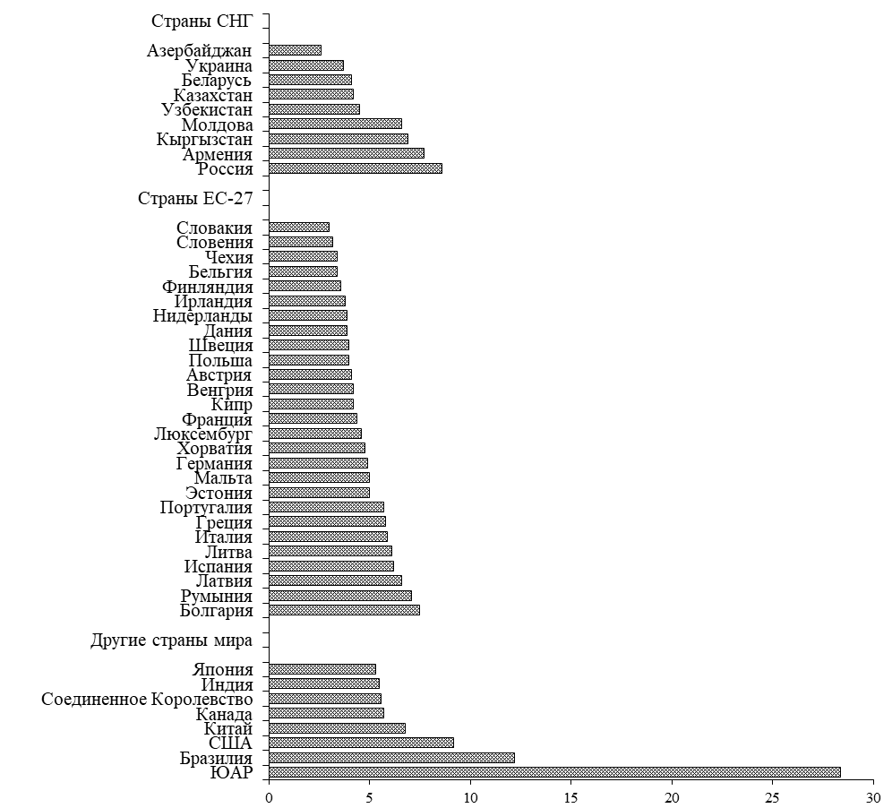
Соотношение доходов у 20%-х групп наиболее и наименее обеспеченного населения в странах СНГ и отдельных странах мира¹⁾(в разах)

¹⁾ Страны СНГ – 2021 г., страны ЕС-27 – 2020-2021 гг., другие страны мира – по последним опубликованным данным. Источники: Евростат (обследование доходов и условий жизни – EU-SILK), Мировой Банк (World Development Indicators, 2020).

Расходы домашних хозяйств
(по данным выборочных обследований домашних хозяйств)

В 2021 году денежные потребительские расходы домашних хозяйств увеличились в Азербайджане на 4%, Армении, Казахстане, Молдове и России – на 10-13%, Беларуси, Кыргызстане, Таджикистане и Украине – на 19-23%.
В сопоставимых ценах (с учетом индекса потребительских цен) потребительские расходы увеличились в Беларуси, Таджикистане и Украине на 9-13%, Армении, Казахстане, Кыргызстане, Молдове и России – на 3-7%, в Азербайджане они сократились на 3%.

Таблица 5. Потребительские расходы домашних хозяйств
 | Потребительские расходы в среднем за месяц в расчете на члена домашнего хозяйства |  | Соотношение среднедушевых потребительских расходов и величины прожиточного минимума, в %
 | в национальной валюте | долларов США¹⁾
Азербайджан, манатов
2020 | 298 | 175 | 157
2021 | 309 | 182 | 157
Армения, тыс. драмов
2020 | 45,2 | 92 | …
2021 | 50,0 | 99 | …
Беларусь, бел. рублей
2020 | 427 | 174 | 168
2021 | 524 | 206 | 186
Казахстан, тыс. тенге
2020 | 55,4 | 134 | 168
2021 | 62,7 | 147 | 168
Кыргызстан, сомов
2020 | 3351 | 43 | 63
2021 | 4012 | 47 | 64
Молдова, леев
2020 | 2571 | 148 | 123
2021 | 2822 | 160 | 131
Россия, тыс. рублей
2020 | 18,6 | 258 | 164
2021 | 20,5 | 278 | 176
Таджикистан, сомони
2020 | 631 | 61 | …
2021 | 778 | 69 | …
¹⁾ В пересчете по официальному среднегодовому курсу валют, установленному центральными (национальными) банками стран Содружества; за соответствующий период.
В структуре денежных расходов домашних хозяйств основную долю занимают потребительские расходы: в Беларуси – 74%, Казахстане, Кыргызстане, Узбекистане и Украине – 86-93%.
По сравнению с 2010 г. потребительские расходы домашних хозяйств в сопоставимых ценах выросли в Беларуси на 66%, Украине – на 50%, Азербайджане, Армении и Казахстане – на 22-26%; Кыргызстане и России –соответственно – на 3% и 2%. Их структура представлена в Таблице 6:
Структура потребительских расходов домашних хозяйств (в % к потребительским расходам)
 | Расходы на покупку |  |  | Расходы на  оплату услуг
 | продуктов питания | непродовольственных товаров | алкогольных напитков | Расходы на  оплату услуг
Азербайджан
2020 | 43,4 | 16,3 | 0,6 | 39,7
2021 | 43,6 | 15,3 | 0,6 | 40,5
Армения
2020 | 41,2 | 26,0 | 0,3 | 32,5
2021 | 47,1 | 24,2 | 0,8 | 27,9
Беларусь
2020 | 39,1 | 34,9 | 1,7 | 24,3
2021 | 40,2 | 34,4 | 1,7 | 23,7
Казахстан
2020 | 55,5 | 26,7 | 0,9 | 16,9
2021 | 54,4 | 27,1 | 0,8 | 17,7
Кыргызстан
2020 | 51,2 | 27,6 | 0,1 | 21,1
2021 | 48,9 | 29,4 | 0,6 | 21,1
Молдова
2020 | 38,9 | … | 0,7 | …
2021 | 37,6 | … | 0,7 | …
Россия
2020 | 35,3 | 37,1 | 1,8 | 25,8
2021 | 34,6 | 36,1 | 1,5 | 27,7
Таджикистан
2020 | 62,0 | 27,0 | 0,2 | 10,8
2021 | 49,7 | 27,7 | 0,1 | 22,5
Узбекистан
2020 | 45,9 | 33,3 | 0,4 | 20,4
2021 | 57,2 | 26,1 | 0,4 | 16,3
Основной статьей расходов домашних хозяйств в большинстве стран
Содружества по-прежнему остаются расходы на покупку продуктов питания. На их долю в Армении, Казахстане, Кыргызстане, Таджикистане, Узбекистане и Украине приходилось 47-57% всех потребительских расходов, Азербайджане, Беларуси и Молдове – 38-44%. В России структура потребительских расходов более сбалансирована: расходы на питание составляли около 35% их общего объема, что все равно выше, чем в большинстве стран Европейского союза (см. Диаграмму 2)
Диаграмма 2
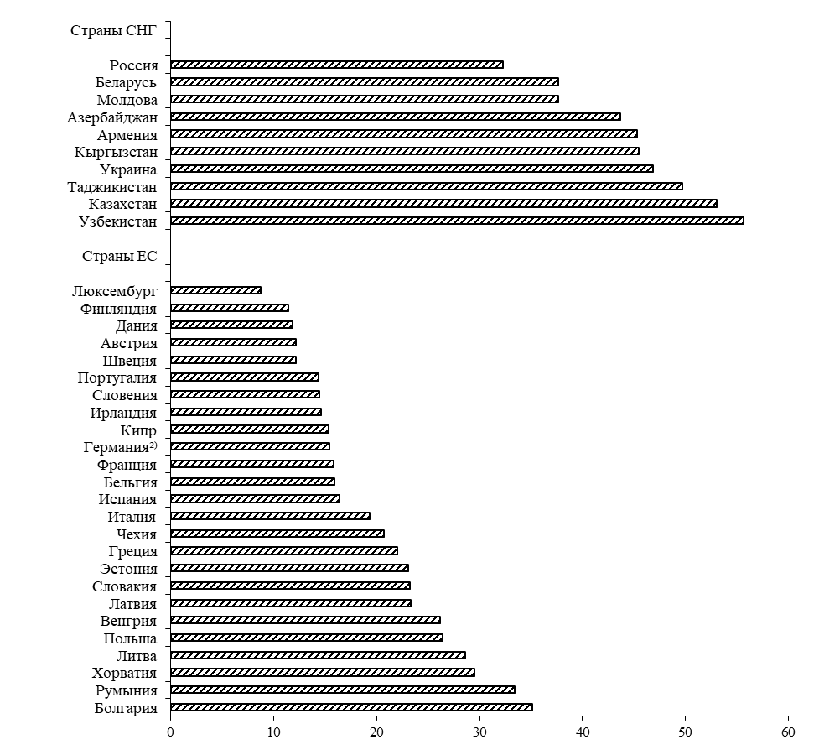
Доля расходов на покупку продуктов питания и безалкогольных напитков¹⁾
(в % к потребительским расходам домашних хозяйств)

¹⁾ По странам СНГ – 2021 г.; по ЕС – по последним имеющимся данным с сайтов статистических служб. По данным выборочных обследований бюджетов домашних хозяйств в соответствии с классификацией индивидуального потребления по целям Европейского союза – Classification of Individual Consumption by Purpose (COICOP-HBS).
²⁾ Включая алкогольные напитки и табак.
Расходы домашних хозяйств на покупку продуктов питания в сопоставимых ценах (с корректировкой на индекс потребительских цен на продукты питания) в 2021 г. выросли в Беларуси на 16%, Армении – на 14%, Казахстане и Украине – соответственно – на 3% и 2%, в России – остались на уровне предыдущего года; снизились в Азербайджане, Кыргызстане и Молдове на 1-4%, Таджикистане – на 12% (см. Таблицу 7).
Таблица 7
Расходы домашних хозяйств на покупку продуктов питания
(в среднем за месяц на члена домашнего хозяйства)
 | 2010 | 2015 | 2020 | 2021
 | В национальной валюте
Азербайджан, манатов | 71 | 99 | 129 | 135
Армения, тыс. драмов | 14,8 | 18,7 | 18,6 | 23,5
Беларусь, тыс. белорусских рублей | 209 | 1120 | 167¹⁾ | 211¹⁾
Казахстан, тыс. тенге | 9,5 | 16,5 | 30,1 | 34,1
Кыргызстан, сомов | 1106 | 1546 | 1717 | 1962
Молдова, леев | 420 | 670 | 1000 | 1062
Россия, тыс. рублей | 3,3 | 5,2 | 6,6 | 6,6
Таджикистан, сомони | 78 | 136 | 392 | 381
Украина, гривен | 534 | 1081 | 1923 | 2184
 | Долларов США²⁾
Азербайджан | 89 | 96 | 76 | 79
Армения | 40 | 39 | 38 | 47
Беларусь | 70 | 69 | 68 | 83
Казахстан | 65 | 74 | 73 | 80
Кыргызстан | 24 | 24 | 22 | 23
Молдова | 34 | 36 | 58 | 60
Россия | 110 | 86 | 91 | 90
Таджикистан | 18 | 22 | 38 | 34
Украина | 67 | 50 | 72 | 80
¹⁾ Белорусских рублей.
²⁾ В пересчете по официальному среднегодовому курсу валют, установленному центральными (национальными) банками стран Содружества; за соответствующий период.
Таблица 8
Расходы домашних хозяйств на покупку непродовольственных товаров
(в % к общей сумме расходов на непродовольственные товары)
 | Одежда, обувь,  ткани | Мебель и предметы домашнего обихода, телерадиоаппаратура и др. | Лекарства, медикаменты и медицинское оборудование | Табачные изделия | Строитель-ные материалы | Топли-во
Армения
2020 | 8,3 | 8,2 | 21,7 | 13,9 | 0,1 | 31,6
2021 | 13,2 | 7,7 | 14,7 | 16,2 | 0,0 | 22,9
Беларусь
2020 | 18,2 | 21,7 | 12,7 | 2,8 | 4,5 | 0,6
2021 | 18,5 | 19,3 | 13,8 | 2,3 | 4,2 | 3,4
Казахстан
2020 | 28,0 | 19,3 | 7,8 | 6,2 | 2,8 | 3,9
2021 | 30,4 | 18,7 | 6,5 | 5,8 | 2,8 | 3,4
Кыргызстан
2020 | 36,9 | 4,1 | 8,7 | 2,4 | 6,1 | 18,9
2021 | 38,4 | 6,8 | 6,4 | 1,7 | 5,3 | 18,6
Россия
2020 | 18,3 | 13,5 | 15,8 | 3,9 | 2,7 | 0,5
2021 | 21,1 | 14,8 | 7,2 | 4,0 | 2,9 | 0,6
Таджикистан
2020 | 30,5 | 3,3 | 7,3 | … | 3,2 | 15,2
2021 | 33,3 | 7,1 | 4,0 | … | 4,1 | 12,0
Узбекистан
2020 | 28,8 | 35,7 | 11,8 | 1,3 | 12,0 | 10,4
2021 | 26,5 | 27,3 | 23,7 | 1,3 | 13,8 | 7,4
Украина
2020 | 26,1 | 11,3 | 13,7 | 12,4 | … | …
2021 | 25,8 | 11,3 | 14,2 | 10,8 | … | …
В 2021 году расходы населения на покупку непродовольственных товаров в сопоставимых ценах выросли в Беларуси, Казахстане, Кыргызстане и Таджикистане на 7-19%, в России – остались на уровне предыдущего года, в Армении – снизились на 5%. Как видно из Таблицы 8, большая часть этих расходов приходилась на покупку одежды, обуви, мебели и предметов домашнего обихода: в Беларуси, Казахстане, Кыргызстане, России, Таджикистане, Узбекистане и Украине их доля составила 36-54%. В большинстве стран Содружества несколько повысилась доля расходов на покупку одежды, обуви и тканей, а на приобретение лекарств, медикаментов и медицинского оборудования – снизилась.
В 2021 г. по сравнению с 2020 г. расходы домашних хозяйств
на оплату услуг в номинальном выражении выросли в Беларуси, Казахстане, Кыргызстане и России на 19-20%. Это было вызыано в основном ростом затрат на оплату жилищно-коммунальных услуг (в Беларуси – на 3%, Азербайджане, Армении, Казахстане, Кыргызстане, России, Таджикистане – на 6-10%, услуг транспорта (в Беларуси, Казахстане, Кыргызстане и Молдове – на 20-33%) и услуг связи (в Беларуси, Казахстане, Кыргызстане – на 12-18%, Таджикистане – на 26%).
Оплата жилищно-коммунальных услуг, услуг связи и транспорта в большинстве стран региона по-прежнему составляла основную часть
(58-75%) всех расходов населения на платные услуги. При этом доля расходов на услуги коммунального хозяйства в большинстве стран СНГ уменьшилась. Это было связано со снижением или незначительный ростом цен на них, в частности, на отопление в Казахстане цены сократились на 3%, в Азербайджане, Кыргызстане, Таджикистане и Узбекистане – остались на уровне предыдущего года, в России – выросли на 3%; на электроэнергию в Молдове цены сократились на 8%, в Кыргызстане, Таджикистане и Узбекистане – остались на уровне предыдущего года, в Армении и России выросли соответственно на 3% и 4%.
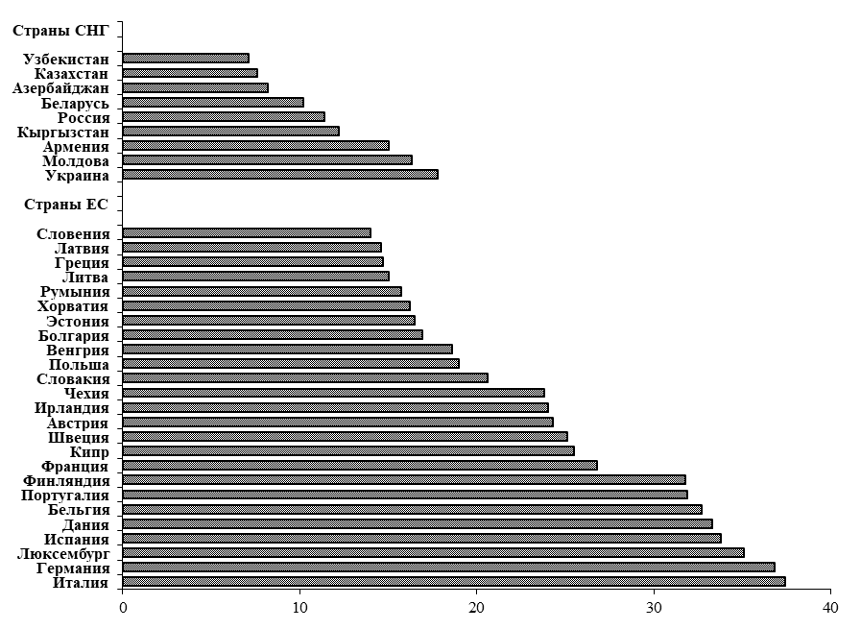
Диаграмма 3. Доля расходов на жилищно-коммунальные услуги и топливо¹⁾
(в % к потребительским расходам домашних хозяйств)

¹⁾ По странам СНГ – 2021 г.; по ЕС – по последним имеющимся данным с сайтов национальных статслужб. По данным выборочного обследования бюджетов домашних хозяйств в соответствии с классификацией индивидуального потребления по целям ЕС – Classification of Individual Consumption by Purpose (COICOP-HBS).
Доля расходов домашних хозяйств на оплату отдельных видов услуг представлена в Таблице 9.
Таблица 9
Расходы домашних хозяйств на оплату отдельных видов услуг
(в % к общей сумме расходов на оплату услуг)

 | Жилищно-коммунальные услуги | Транспорт | Связь | Образование | Медицинские  услуги | Культура и  отдых
Армения
2020 | 46,3 | 8,0 | 16,7 | 13,3 | 10,4 | 0,1
2021 | 52,0 | 6,7 | 10,4 | 7,1 | 17,8 | 0,4
Беларусь
2020 | 31,4 | 9,0 | 23,2 | 6,5 | 4,6 | 5,3
2021 | 27,0 | 9,4 | 22,1 | 6,3 | 6,2 | 6,3
Казахстан
2020 | 34,8 | 13,4 | 20,2 | 6,5 | 8,5 | 1,8
2021 | 32,2 | 13,6 | 19,6 | 6,5 | 8,7 | 2,6
Кыргызстан
2020 | 35,8 | 17,6 | 20,3 | 6,4 | 3,9 | 0,4
2021 | 32,0 | 19,4 | 19,0 | 8,4 | 4,0 | 0,5
Россия
2020 | 39,9 | 6,2 | 10,0 | 6,0 | 5,9 | 9,1
2021 | 36,5 | 12,4 | 11,1 | 5,2 | 5,7 | 12,9
Таджикистан
2020 | 33,8 | 6,9 | 14,3 | 3,8 | 11,2 | 0,7
2021 | … | … | … | … | … | …
Узбекистан
2020 | 33,9 | 14,4 | 11,9 | 14,0 | 11,3 | 1,9¹⁾
2021 | 31,8 | 15,8 | 10,4 | 12,4 | 15,4 | 0,9¹⁾
Украина*
2020 | 57,4 | 5,7 | 13,9 | 4,0 | 7,5 | 2,8
2021 | 56,2 | 6,5 | 12,6 | 4,3 | 8,0 | 3,1
¹⁾ Услуги учреждений культуры.

По-прежнему сохраняются различия в уровне и структуре потребительских расходов групп населения с разным достатком (см. Таблицу 10). В 2021 году соотношение среднедушевых потребительских расходов у 10% наиболее и 10% наименее обеспеченного населения составило в Азербайджане, Молдове и Украине 3 раза, Беларуси, Казахстане и Кыргызстане – 5-6 раз, Армении и России – 9 раз.
Дифференциация в расходах на питание у этих групп населения составила в Азербайджане 1,4 раза, Беларуси, Молдове и Украине – 2-3 раза, Казахстане, Кыргызстане и России – 4-5 раз, Армении – 7 раз. Расходы на покупку непродовольственных товаров в домашних хозяйствах с высоким уровнем доходов превышали такие расходы в домашних хозяйствах с низким уровнем доходов от 4 раз в Украине до 15 раз в России, на оплату услуг – от 3 раз в Украине до 10 раз в Армении и России.
В бюджете наиболее обеспеченного населения удельный вес расходов на питание был существенно ниже, чем у менее обеспеченного. Домашние хозяйства с более высоким уровнем дохода большую часть его тратили на приобретение непродовольственных товаров и оплату услуг.
В составе расходов на непродовольственные товары у наиболее обеспеченных домашних хозяйств высока доля расходов на строительные материалы, мебель и предметы домашнего обихода. В то время как у домашних хозяйств, входящих в 10%-ю группу населения с наиболее низкими доходами, существенная доля расходов приходится на одежду, обувь и ткани, лекарства, медикаменты, медицинское оборудование и топливо.
Таблица 10
Расходы домашних хозяйств с различным уровнем доходов на покупку непродовольственных товаров в 2021 г. (в % к общей сумме расходов на непродовольственные товары)

 | Одежда, обувь,  ткани | Мебель и предметы домашнего обихода, телерадиоаппаратура и др. | Лекарства, медика-менты и медицин-ское оборудование | Табачные изделия | Строитель-ные материалы | Топливо
Армения
10% населения с наименьшими доходами | 3,6 | 2,5 | 17,7 | 14,4 | 0,0 | 31,6
10% населения с наибольшими доходами | 24,6 | 13,2 | 13,0 | 8,8 | 0,1 | 14,2
Беларусь
10% населения с наименьшими доходами | 24,2 | 14,8 | 13,9 | 5,4 | 2,6 | 5,4
10% населения с наибольшими доходами | 13,1 | 18,7 | 7,8 | 0,9 | 3,8 | 1,7
Казахстан
10% населения с наименьшими доходами | 37,5 | 17,2 | 6,1 | 6,3 | 1,5 | 5,0
10% населения с наибольшими доходами | 22,5 | 20,4 | 6,3 | 4,6 | 3,6 | 2,1
Кыргызстан
10% населения с наименьшими доходами | 52,0 | 3,3 | 3,9 | 1,1 | 0,9 | 16,8
10% населения с наибольшими доходами | 27,2 | 8,3 | 8,1 | 1,9 | 11,3 | 13,0
Россия
10% населения с наименьшими доходами | 31,0 | 11,7 | 10,5 | 7,0 | 1,5 | 2,6
10% населения с наибольшими доходами | 14,3 | 12,9 | 3,7 | 2,0 | 2,9 | 0,1
Украина
10% населения с наименьшими доходами | 26,3 | 8,8 | 18,5 | 13,8 | … | …
10% населения с наибольшими доходами | 23,2 | 13,5 | 10,5 | 8,6 | … | …

Сохранились различия и в структуре расходов на платные услуги в домашних хозяйствах с высоким и низким уровнем дохода. У населения с низким достатком в расходах на платные услуги по-прежнему превалировала оплата жилищно-коммунальных услуг, существенную роль также играли расходы на связь. В странах СНГ в группе населения с высоким уровнем доходов более высока доля расходов на оплату медицинских услуг, а также услуг учреждений культуры и отдыха.

Потребление продуктов питания в домашних хозяйствах
(по данным выборочных обследований домашних хозяйств)

В большинстве стран Содружества денежные доходы населения росли более высокими темпами, чем потребительские цены на отдельные продукты питания, что привело к повышению покупательной способности доходов¹⁾ по таким продуктам, как говядина, масло животное, молоко и хлеб пшеничный (см. Таблицу 11).

Таблица 11
Покупательная способность¹⁾ среднедушевых располагаемых²⁾
денежных доходов домашних хозяйств (килограммов)

 | Хлеб пшеничный | Картофель | Говядина³⁾ | Молоко, литров |  | Масло животное |  | Яйца, штук
Азербайджан
2020 | 374 | 360 | 29 | 317 |  | 34 |  | 1665
2021 | 376 | 367 | 29 | 320 |  | 34 |  | 1582
Армения
2020 | 187 | 428 | 26 | 275 |  | 19 |  | 1329
2021 | 171 | 356 | 28 | 238 |  | 18 |  | 1014
Беларусь⁴⁾
2020 | 402 | 700 | 83 | 473 |  | 44 |  | 2958
2021 | 408 | 595 | 94 | 500 |  | 46 |  | 2973
Казахстан
2020 | 405 | 549 | 32 |  | 255 |  | 23 | 1757
2021 | 435 | 477 | 32 |  | 280 |  | 25 | 1800
Кыргызстан
2020 | 119 | 241 | 16 |  | 185 |  | 17 | 713
2021 | 130 | 210 | 15 |  | 194 |  | 18 | 666
Молдова
2020 | 252 | 389 | 34 |  | 260 |  | 23 | 1659
2021 | 274 | 496 | 37 |  | 274 |  | 25 | 1574
Россия⁴⁾
2020 | 549 | 1290 | 102 |  | 529 |  | 58 | 5743
2021 | 557 | 940 | 103 |  | 564 |  | 60 | 5147
Таджикистан
2020 | … | 121 | 10 |  | 117 |  | … | 543
2021 | … | 173 | 12 |  | 146 |  | … | 640
Узбекистан
2020 | 292 | 252 | 17 |  | 208 |  | 20 | 1035
2021 | 370 | 304 | 19 |  | 236 |  | 24 | 1168

¹⁾ Покупательная способность располагаемых денежных доходов домашних хозяйств представляет собой количество продуктов (каждого отдельно), которое можно было бы приобрести на сумму среднедушевого денежного дохода в месяц.
²⁾ Доходы за вычетом налогов и обязательных платежей; в Армении, Казахстане и Таджикистане – среднедушевых номинальных месячных денежных доходов, в Узбекистане – совокупных доходов.
³⁾ Беларусь и Россия – кроме бескостного мяса.
⁴⁾ Беларусь – покупательная способность среднедушевых располагаемых денежных доходов населения, Россия - среднедушевых денежных доходов населения (по утвержденным данным годовых расчетов показателей денежных доходов и расходов населения).

Несмотря на то, что в большинстве стран Содружества в 2021 году отмечалось повышение уровня благосостояния населения, уровень потребления основных продуктов питания остался практически таким же, как в предыдущем году, а по таким продуктам как овощи и бахчевые, хлебные продукты и молоко и молочные продукты в ряде стран Содружества произошло сокращение потребления.

Таблица 12
Потребление основных продуктов питания в домашних хозяйствах
(в среднем за месяц на члена домашнего хозяйства; килограммов)
 | Хлебные продукты¹⁾ | Карто-  фель | Овощи и бахчевые | Мясо и  мясопродукты¹⁾ | Молоко и  молочные продукты¹⁾ | Сахар и конди-терские изделия¹⁾ | Яйца,  штук
Азербайджан
2020 | 11,2 | 6,1 | 9,0 | 2,8 | 22,2 | 2,5 | 13
2021 | 11,2 | 6,3 | 9,2 | 2,9 | 22,0 | 2,5 | 14
Армения
2020 | 10,3 | 3,2 | 6,5 | 2,3 | 1,6²⁾ | 1,6 | 12
2021 | 10,5 | 3,4 | 6,7 | 2,6 | 1,7²⁾ | 1,9 | 12
Беларусь
2020 | 6,6 | 4,8 | 7,2 | 6,6 | 22,6 | 2,4 | 19
2021 | 7,1 | 4,9 | 7,8 | 7,4 | 27,3 | 2,5 | 21
Казахстан
2020 | 11,7 | 4,2 | 8,3³⁾ | 7,0 | 21,6 | 3,6 | 17
2021 | 11,2 | 3,9 | 8,0³⁾ | 6,9 | 20,3 | 3,7 | 16
Кыргызстан
2020 | 10,2 | 3,5 | 6,8 | 1,8 | 7,0 | 1,1 | 7
2021 | 10,0 | 3,5 | 6,8 | 1,8 | 7,1 | 1,0 | 7
Молдова
2020 | 9,9 | 3,6 | 10,1 | 4,5 | 20,5 | 1,8 | 18
2021 | 9,7 | 3,7 | 10,3 | 4,5 | 19,4 | 1,9 | 18
Россия⁴⁾
2020 | 8,0 | 4,7 | 8,7 | 7,7 | 22,6 | 2,6 | 20
2021 | 7,5 | 4,4 | 8,4 | 7,8 | 22,1 | 2,5 | 19
Таджикистан
2020 | 13,8 | 3,4 | 11,4 | 2,3 | 5,3 | 1,6 | 13
2021 | 13,5 | 3,4 | 10,5 | 2,2 | 4,6 | 1,5 | 14
Узбекистан
2020 | 14,8 | 4,7 | 23,2 | 3,6 | 22,8 | 2,7 | 18
2021 | 12,6 | 4,5 | 18,6 | 3,7 | 18,3 | 2,0 | 19
Украина
2020 | 8,0 | 6,0 | 8,7 | 5,2 | 18,9 | 2,4 | 19
2021 | 7,6 | 5,8 | 8,5 | 5,1 | 18,8 | 2,3 | 19
¹⁾ Здесь и далее - среднедушевое потребление по агрегированным группам рассчитано путем пересчета в первичный продукт: мясо и мясопродукты - в мясо, молоко и молочные продукты – в молоко, сахар и кондитерские изделия – в сахар. В группу хлебопродуктов включаются хлеб и макаронные изделия (в пересчете в муку), мука, крупа и бобовые.
²⁾ Молоко и мацони.
³⁾ Овощи. ⁴⁾ В среднем за месяц на потребителя.
Изменение структуры питания отразилось на составе пищевых веществ и калорийности суточного рациона (см. Таблицу 13).
Таблица 13
Содержание пищевых веществ и калорийность потребленных продуктов питания
 | На члена домашнего хозяйства, в сутки
 | граммов |  |  | килокалорий
 | белки | жиры | углеводы | всего | в том числе в продуктах животного происхождения
Азербайджан
2020 | 76 | 79 | 456 | 2958 | 503
2021 | 77 | 79 | 456 | 2960 | 505
Беларусь
2020 | 88 | 124 | 288 | 2615 | 986
2021 | 97 | 136 | 313 | 2862 | 1072
Кыргызстан
2020 | 62 | 67 | … | 2272 | 343
2021 | 62 | 66 | … | 2240 | 336
Молдова
2020 | 79 | 104 | 340 | 2598 | 668
2021 | 78 | 105 | 339 | 2607 | 667
Россия¹⁾
2020 | 81 | 110 | 334 | 2661 | 912
2021 | 80 | 108 | 319 | 2577 | 925
Таджикистан
2020 | 66 | 102 | 378 | 2694 | 435
2021 | 63 | 92 | 366 | 2545 | 374
Украина
2020 | 84 | 130 | 345 | 2862 | …
2021 | 82 | 128 | 331 | 2779 | …
¹⁾ В среднем за сутки на потребителя.

Жилищный фонд и жилищные условия населения
В результате строительства нового жилья и реконструкции старых площадей жилищный фонд в 2021 г. по сравнению с 2020 г. увеличился в Азербайджане и Беларуси на 1,2%, в Армении и Кыргызстане – на 1,6%, Казахстане – на 3,9%, Молдове – на 0,9% и в России – на 2,8%. Ввод в действие жилых площадей в Армении вырос на 63%, Беларуси – на 6%, Казахстане – на 10%, Кыргызстане – на 24%, Молдове – на 50%, России – на 13%, Таджикистане – на 6% и Узбекистане – на 9%. Наибольший объем площади вводимого жилья в расчете на одного человека отмечался в Казахстане и России соответственно 0,9 и 0,6 квадратного метра, а наименьший – в Таджикистане – 0,16 квадратного метра.
В последние годы жилищное строительство в Азербайджане, Кыргызстане, Таджикистане и Узбекистане преимущественно осуществлялось за счет средств индивидуальных застройщиков. В Армении, Казахстане и Молдове более половины жилья строилось за счет средств организаций различных форм собственности. В Беларуси 33% жилья в 2021г. было возведено за счет средств предприятий и организаций с государственной формой собственности.
В странах Содружества в результате приватизации, индивидуального строительства и покупки новых квартир (домов) доля жилья, принадлежащего гражданам на правах частной собственности в 2021 г. составила 93,3-99,9% общей площади жилого фонда.
Распределение квартир по числу комнат на протяжении многих лет во всех государствах СНГ остается практически неизменным. На долю однокомнатных квартир в 2021 г. приходилось 10-26% общего числа квартир, двухкомнатных – 22-38%, трех и более комнатных – 36-67%.
В течение длительного времени обеспеченность населения жильем менялась незначительно во всех странах Содружества (см. Таблицу 14 и Диаграмму 4). На величину этого показателя влияет объем строительства нового жилья, износ существующего жилищного фонда, а также изменение численности населения и уровень доходов.
Таблица 14
Средняя обеспеченность населения общей площадью жилищ
(в расчете на одного жителя; на конец года, кв. м)
 | 2010 | 2015 | 2020 | 2021
Азербайджан | 17,7 | 17,9 | 19,8 | 20,0
Армения | 27,2 | 31,3 | 33,3 | 33,9
Беларусь | 24,6 | 26,5 | 28,3 | 28,9
Казахстан | 18,4 | 21,0 | 22,6 | 23,2
Кыргызстан | 15,8 | 13,0 | 13,0 | 13,0
Молдова | 22,3 | 22,9 | 33,8¹⁾ | 34,3¹⁾
Россия | 22,6 | 24,4²⁾ | 26,9²⁾ | 27,8²⁾
Таджикистан | 8,7 | 10,6 | 11,1 | 10,9
Туркменистан | 23,3 | … | … | …
Узбекистан | 15,0 | 15,2 | 16,0 | …
¹⁾ Данные приводятся с учетом итогов переписи населения 2014 г.
²⁾ Не по полному кругу собственников жилищного фонда.
Диаграмма 4
Средняя обеспеченность населения общей площадью жилищ
на начало 2022 года (в расчете на одного жителя; кв. м)
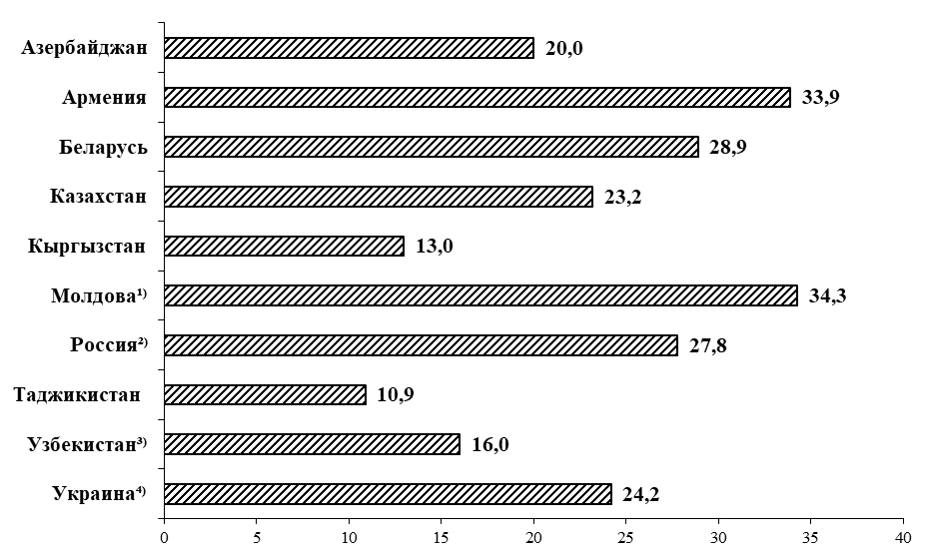

_________
¹⁾ Данные приводятся с учетом итогов переписи населения 2014 г.
²⁾ Не по полному кругу собственников жилищного фонда.
³⁾ 2020 г.
⁴⁾ 2019 г.

Департамент ВКП по вопросам защиты
социально-экономических интересов трудящихся

Статкомитет СНГ представил данные по уровню и условиям жизни населения в странах СНГ. Основным источником информации являются официальные данные национальных статистических служб, исчисленные по взаимно согласованной методологии, обеспечивающей их международную сопоставимость, а также данные центральных (национальных) банков, таможенных служб стран СНГ и статистических служб международных организаций (ООН, Европейской экономической комиссии ООН, ЕС, МВФ, Всемирного банка, МОТ, ФАО, ВТО и др.).
Реальные денежные доходы исчисляются путем деления индекса номинального размера денежных доходов населения на индекс потребительских цен за соответствующий период.

